«Визитная карточка территории»
- Территория: Красносопкинская сельская администрация
- Название события: основание села Большая Сосновка
- Село Большая Сосновка основано в 1900 году. Заселение происходило переселенцами с Украины – Полтавской губернии и центральных губерний России ( Курской и других).
- В красивом местечке, около пруда, на возвышении расположилось небольшое село Большая Сосновка.

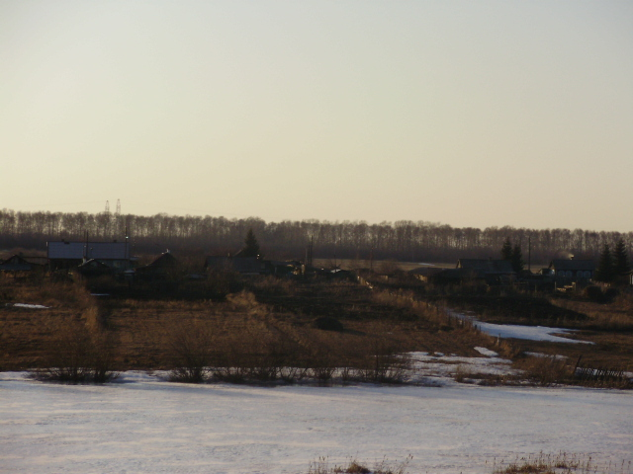

Мой любимый уголок, моя малая родина. Раньше, действительно, название соответствовало селу, в нём насчитывалось 276 дворов и проживало 1178 жителей. Сейчас проживает 237 человек. Почему, скажете, Сосновка? А потому, что в окрестностях села, на каменном карьере росли сосны. Сейчас их нет, растут в основном берёзы.
Все меньше и меньше остаётся домов. С болью сжимается сердце, когда видишь, как пустеют дома, как на окнах появляются сбитые крест-накрест доски. Так хочется «заглянуть» в прошлое, увидеть свое родное село и перелистать вековую историю. Да-да, именно вековую.
Село Большая Сосновка основано в 1900 году. Заселение происходило переселенцами с Украины – Полтавской губернии и центральных губерний России ( Курской и других). Строились избы из брёвен, но были дома и из хвороста, которые обмазывали глиной. Переселенцы занимались хлебопашеством, разводили скот и птицу, выращивали овощи.
Село постоянно расстраивалось. Было три длинных улицы, две из которых доходили до самой железной дороги. И две небольшие, которые до настоящего времени не сохранились. Одна начиналась от дома по улице Зелёная №17, а другая - от дома по улице Центральная №22. Были названия улиц: Трояновская, Горянёвка, Церковная, Хутор, Бариковка, Загребёлевка.
Во время гражданской войны через село проходил отступавший белогвардейский отряд Колчака.
Есть в Большой Сосновке святое место, как раз напротив моего дома. Раньше здесь возвышалась церковь, которую построили в 1907 году - церковь Покрова Святой Богородицы.

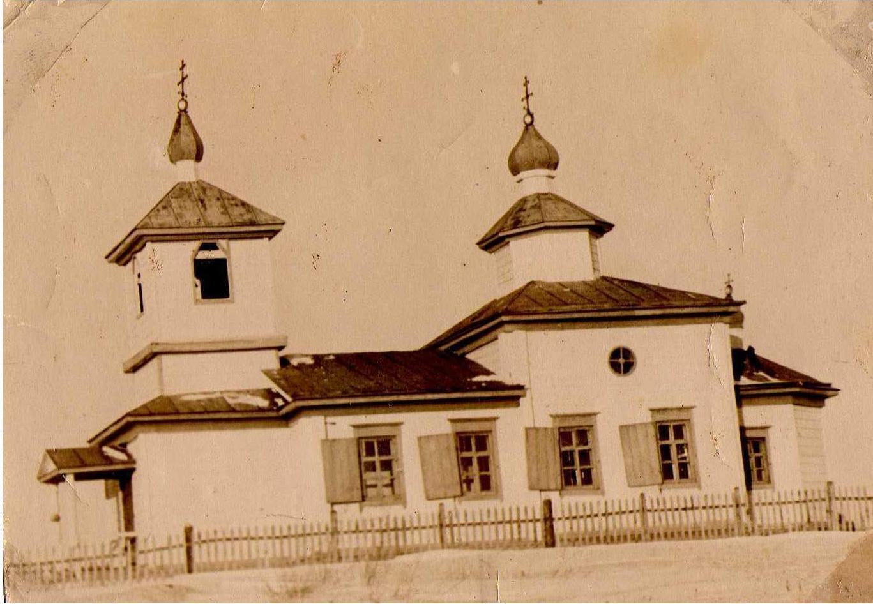

Церковь была закрыта в 1961году. В здании храма располагался клуб, позже - хранили корма. В 1982 году церковь была разрушена. Из строительных материалов построен клуб в п. Берёзовая Роща.
В мае 1991 года был открыт памятник воинам, погибшим в годы войны. Вернулось с фронта Великой Отечественной войны в наше село 30 воинов . До наших дней дожил только один ветеран войны Заховаев Яков Семёнович.
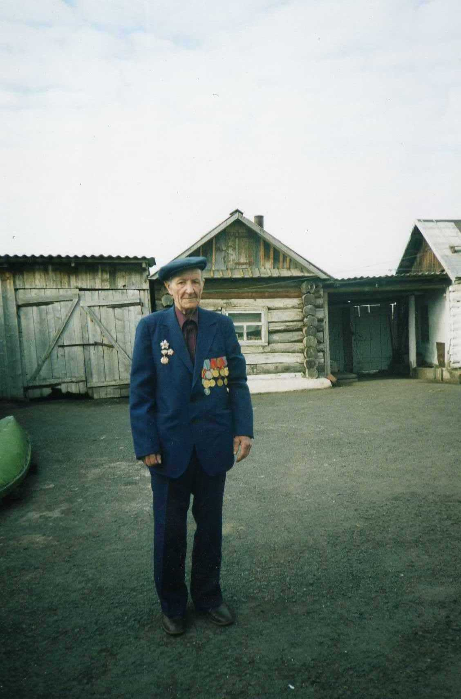

Ветеран войны - Заховаев Яков Семёнович,
Сама я живу в этом селе уже 16 лет. Я очень сильно люблю своя малую Родину. Здесь очень живописно, особенно летом, когда всё начинает распускаться и цвести вокруг нашего села и, конечно же, в самом селе. Когда смотришь на эту красоту, сердце радуется. А посмотришь на большую груду камней , что осталась от церкви, - всё сжимается в груди. Как жаль, что так случилось.
Иногда я бываю в деревне Берёзовая Роща, где построен клуб из нашей церкви, долго смотрю на здание, и в моём воображении всплывает наш удивительный храм.
Подготовила: Агаркова Алёна
Ученица 11 класса
Крутоярской школы
П. Красная Сопка
Руководитель: Шульженко Нина Ивановна
учитель русского языка и литературы

